Lamassu - Genetik

Chromosom | Allel | Merkmal
1 (Autosom) | B, b | „B“ Beine; „b“ beinlos
2 (Autosom) | F, f | „F“ Flügel; „f“ flügellos
2 (Autosom) | G, g | „G“ Großer Kopf; „g“ kleiner Kopf
X (Gonosom) | R, r | „R“ Rote Farbe; „r“ weiß
Y (Gonosom) | - - - | - - -

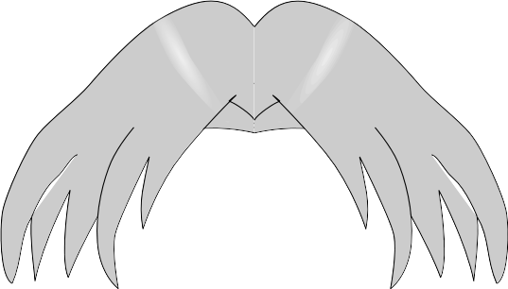

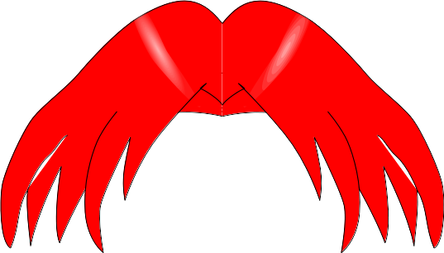

„BFGR“

Dihybrid autosomal ungekoppelt (1x Chromosom 1 und 1x Chromosom 2)
Dihybrid autosomal gekoppelt (2x Chromosom 2)
Monohybrid dominant-rezessiv autosomal
Monohybrid dominant-rezessiv gonosomal

Variante 1: Gegebene Genotypen
1. Auswahl Genotyp für ein Elternindividuen

P: Autosomenpaar 1 1 1 BB, Bb, bb
Autosomenpaar 2 2 2 FF, Ff, ff
2 2 GG, Gg, gg
Gonosomenpaar X X/Y X_{R}X_{R}, X_{R}X_{r}, , X_{R}Y₀, X_{r}Y₀

2. erscheinend: dessen dazu passende Phänotypkombination

Aufgaben:
Kombiniere zwei beliebige Phänotypkombinationen und finde alle möglichen Phäno- und Genotypen der F1-Generation heraus!

Variante 2: Gegebene Genotypen zum Anklicken oder zur Auswahl der einzelnen Merkmale
⇒ Anzeige der möglichen Genotypen

